Вопросы по System

1. Имя VNXe: VNXe-H1181
2. Версия ПО: 3.0.0.2585212

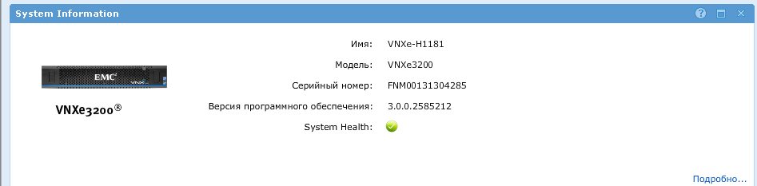

1. Количество памяти в массиве: 89.30%
2. Выделено на данный момент: 10.71%
3. Выделено под общие папки: 2.87%

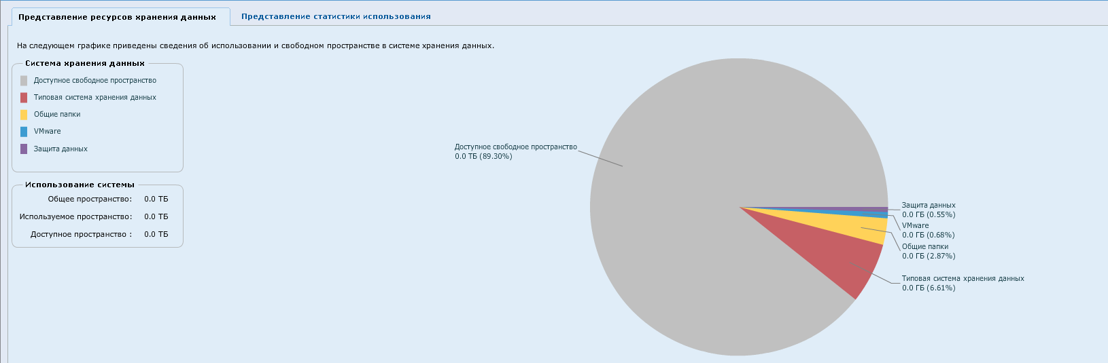

1. Типы уведомлений: предупреждение и инормация

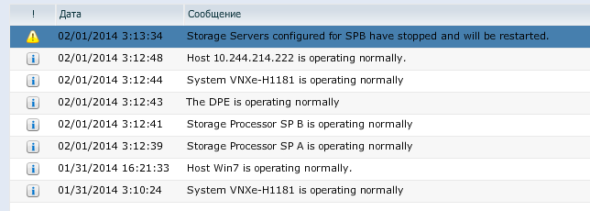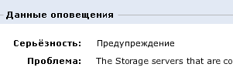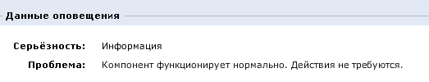

1. Тип диска: Flash

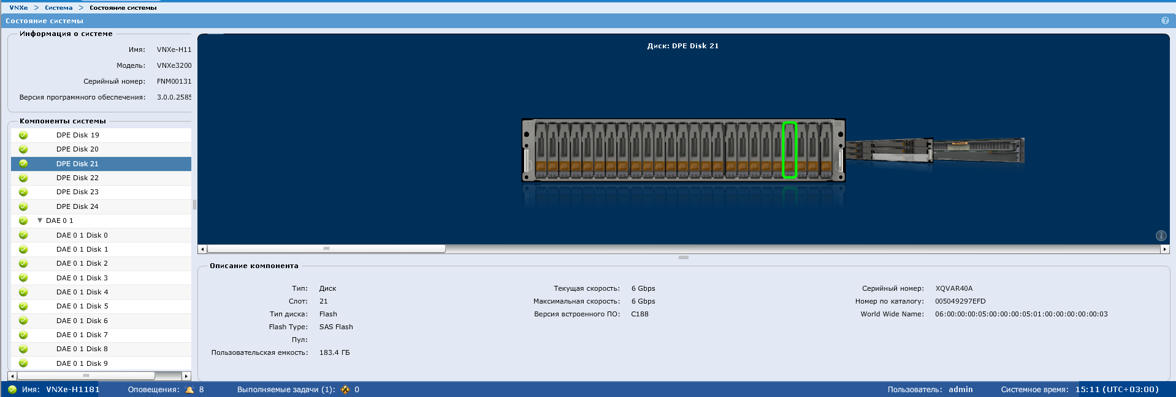

1. Порты для ввода и вывода:

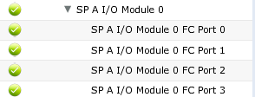

Вопросы по Storage

1. Файловые системы:
   1. FileSystem00 – CIFS – 2 TB
   2. FileSystem01 – NFS – 1 TB
2. Выделенные LUN:
   1. LUN00
   2. LUNGroup-FC:
      * FC-00 – 200 GB
      * FC-01 – 100 GB
   3. LUNGroup-iSCSI:
      * От 00 до 03 – по 512 GB каждый – итог 2 TB

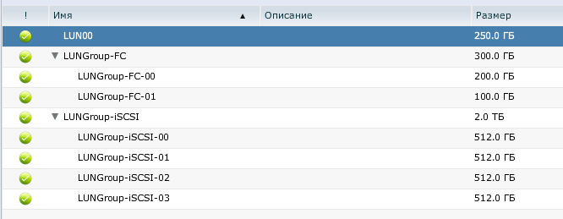

1. Доступный пул хранения:
   1. MultiTier

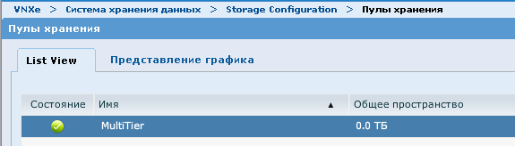

1. Поддержка FAST VP:
   1. Присутствует

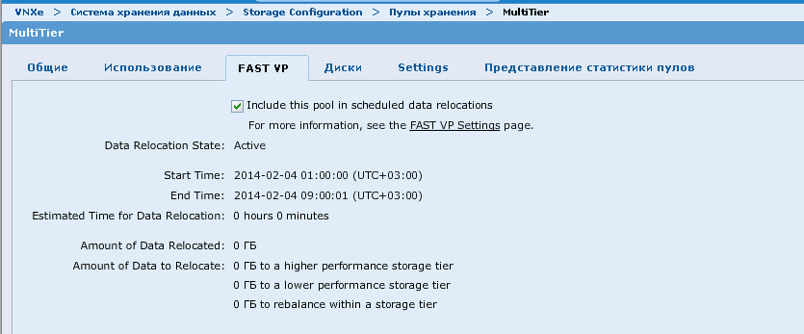

1. Резервные диски:
   1. 10 дисков

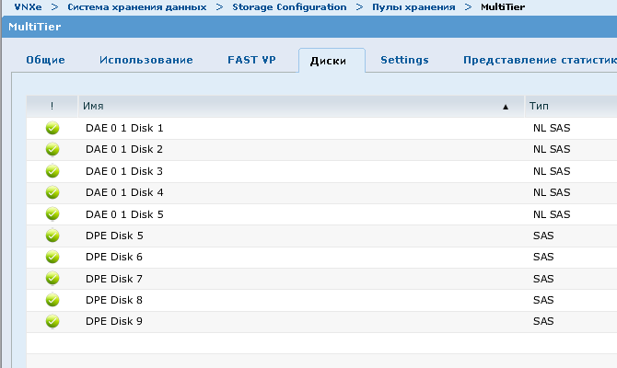

Вопросы по Hosts

1. Подкатегории:
   1. Хосты
   2. VMWare
   3. Initiators

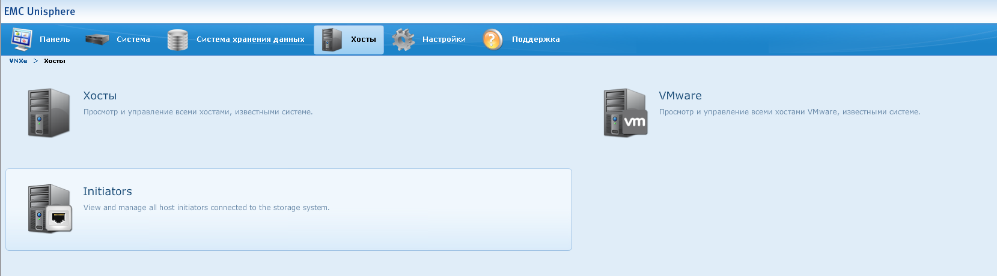

1. Список хостов
   1. 10.244.214.222 – FC – VMWare ESXi 5.1.0
   2. 10.244.238.55 – iSCSI – VMWare ESXi 5.0.0.
   3. Win7 – iSCSI – Windows 7
   4. Windows 2k8 – iSCSI – Windows Server 2008

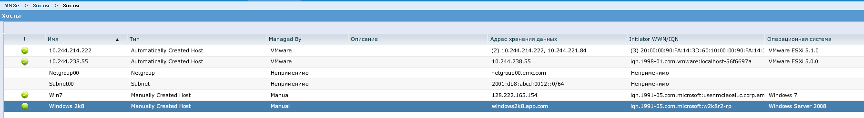

1. Недоступные Initiators
   1. Первые два из списка с Warning’ами, третье предупреждение связано с ненайденными initiators paths

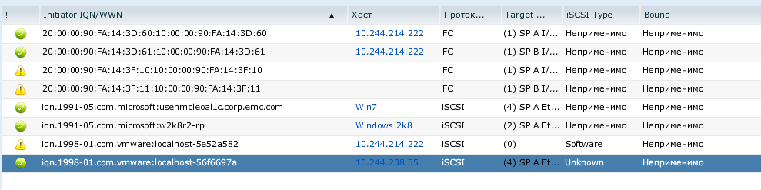

1. Экземпляры vCenter связанные с массивом
   1. 10.244.214.223 – vCenter 5.1.0
      * 10.244.214.222 - VMWare ESXi 5.0.0 – 7 виртуал. машин
   2. 10.244.237.159 – vCenter 5.0.0
      * 10.244.238.55 - VMWare ESXi 5.0.0 – 4 виртуал. Машины

